B.5-9/OGATA)
Verilen kontrol sistemi transfer fonksiyonu aşağıdaki gibidir:
T(s)= 10 / [ (s^2) + s + 10 ]
Bu fonksiyon için “unit step response” aşağıdaki gibi bulunur:
>>num=[0 0 10];
>>den=[1 1 10];
>>t=0:0.1:12;
>>step(num,den,t)
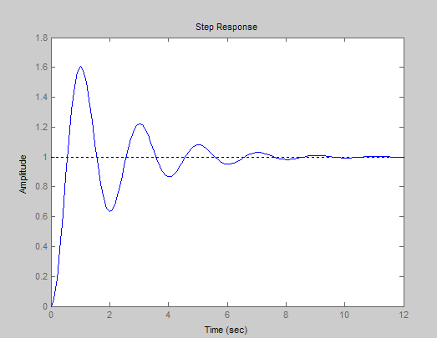
Aynı fonksiyon için “unit ramp response” aşağıdaki gibi bulunur:

E(s) = R(s) - C(s)
E(s) = R(s) * [1-T(s)] = R(s) * (s^2+s) / (s^2+s+10)
R(t) = t * u(t) → R(s) = 1/s^2 (unit ramp response)
E(s) = 1/s * (s^2+s)/(s^3+s^2+10s)

>>num = [0 1 1 0]
>>den = [1 1 10 0]
>>step(num,den)

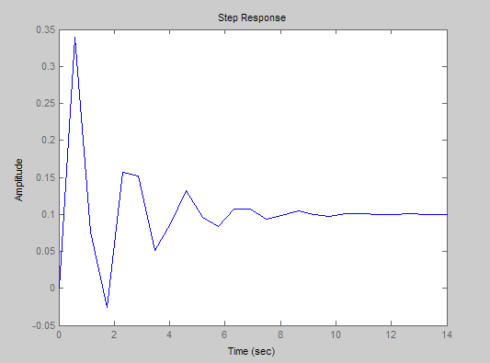

Verilen takometreli geri beslemeli kontrol sistemi için transfer fonksiyonu aşağıdaki gibidir:
T(s)= 10 / [ (s^2) + 3.16s + 10]
Bu fonksiyon için “unit step response” aşağıdaki gibi bulunur:
>> num=[0 0 10];
>> den=[1 3.16 10];
>> step(num,den)
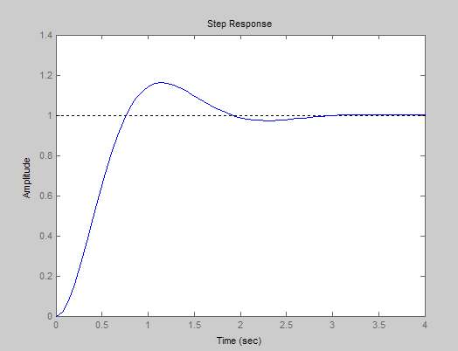
Aynı fonksiyon için “unit ramp response” aşağıdaki gibi bulunur:

E(s) = R(s) - C(s)
E(s) = R(s) * [1-T(s)] = R(s) * ( s^2 + 4.16s ) / ( s^2 + 4.16s + 10 )
R(t) = t * u(t) → R(s) = 1/ ( s^2 ) ( unit ramp response )
E(s) = 1/s * (s^2+3.16s)/(s^3+3.16s^2+10s)

>> num = [0 1 3.16 0];
>>den = [1 3.16 10 0];
>>step (num,den)

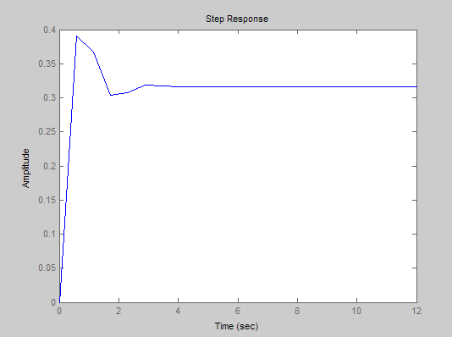
B.5-17/OGATA)
>>num=[0 0 0 10];
>> den=[1 6 8 10];
>> t=0:0.1:14;
>> step(num,den,t)

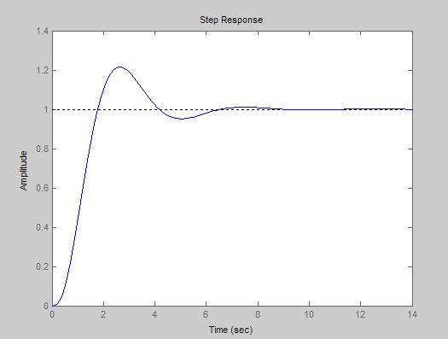

B.6-15/OGATA)
>> num=[0 0 0 2];
>> den=[1 2 6 0];
>> rlocus(num,den)

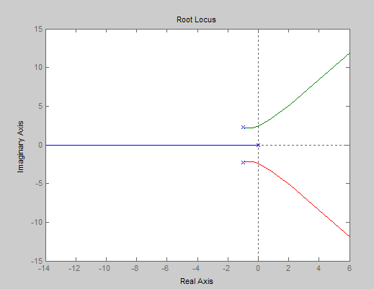
B.6-5.4c/URAZ)
Soruda istenen K sabitinin hangi değerler arasında kararlı olduğunun belirlenmesidir. Dolayısıyla bu soru için yapılacak çizim yoktur.
B.6-5.6e/URAZ)

%OLTF = 25 / [(s^3)+6*(s^2)+25s]
>>num=[0 0 0 25];
>> den=[1 6 25 0];
>> rlocus(num,den)

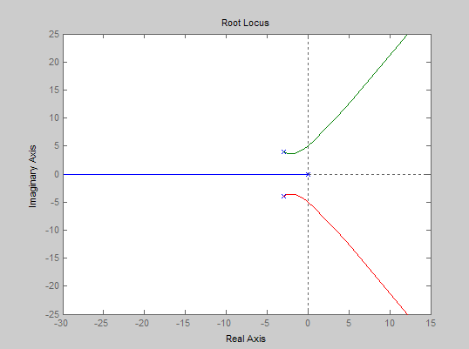

B.8-30/OGATA)

Verilen şekil için “open-loop transfer fonksiyonu” aşağıdaki gibidir:
T(s)= K * [ (10s + 1) / ( (s^3) + 1.5 * (s^2) + 0.5 * s)]
Bu fonksiyon için bode çizimi aşağıdaki gibi bulunur:
>> num=[0 0 10 1];
>> den=[1 1.5 0.5 0];
>> bode(num,den)
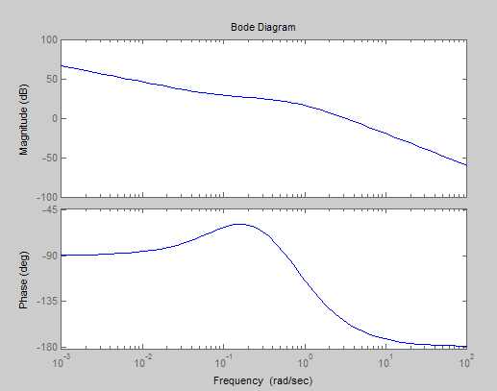
B.8-6.2c/URAZ)

>> num=[0 0 10 10];
>> den=[1 9 -10 0];
>> nyquist(num,den)

